Міністерство освіти і науки України

Національний технічний університет України

«Київський Політехнічний Інститут імені Ігоря Сікорського»

Кафедра конструювання електронно-обчислювальної апаратури

Звіт

З виконання лабораторної роботи №2

з дисципліни “*Аналогова електроніка-1*”

Виконав:

студент групи ДК-92

Лазарчук Д. Р.

Перевірив:

доц. Короткий Є В.

Київ – 2021

1. Дослідження однонапівперіодного випрямляча.
   1. Була зібрана схема:

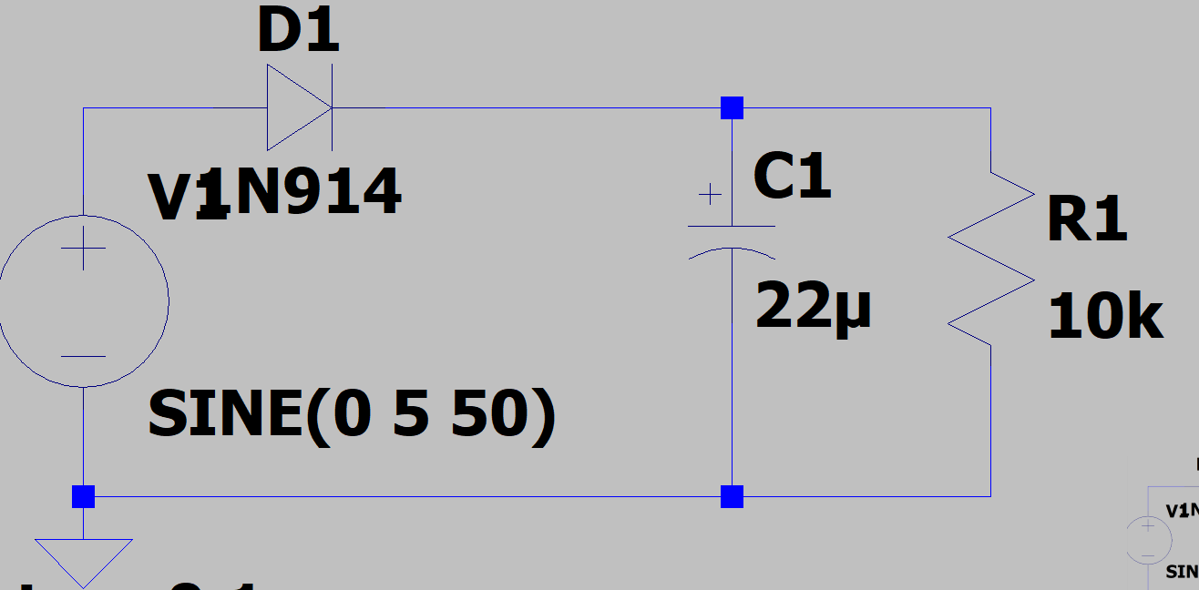

Напруга на вході гармонічна з частотою 50 Гц та амплітудою в 5 В, діод кремнієвий навантаження 10кОм та 30 кОм.

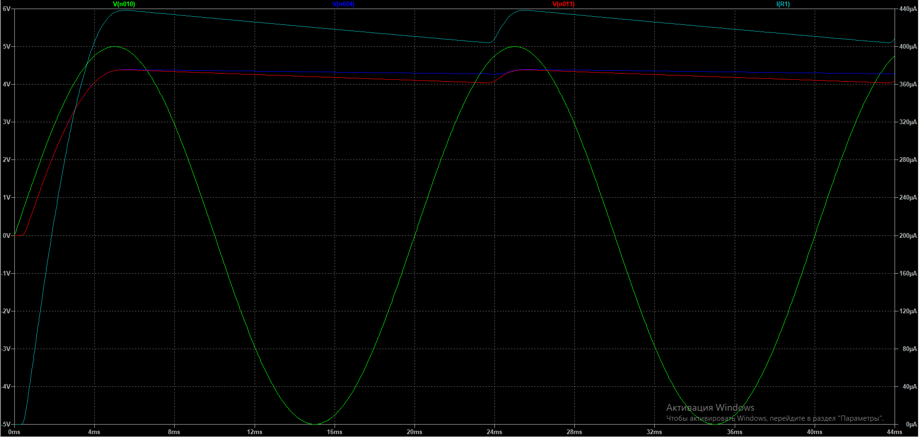

Зелений напруга на вході, напруга на виході: червоний(10кОм) синій(30кОм), бірюзовий струм на навантажені(10кОм). Після вимірів було визначена пульсація напруги ΔV=343.3 мВ(10кОм) ΔV=123.4 мВ(30кОм) та середній струм Iсер= 421.3 мкА(10кОм) Iсер=144,49мкА(30кОм)

Теоретично розраховано: $∆V=\frac{I_{сер}}{C*f}=>$

$$∆V=\frac{421.3*{10}^{-6}}{22*{10}^{-6}*50}=0,383 В(10кОм) ∆V=\frac{123.4*{10}^{-6}}{22*{10}^{-6}*50}=0,13 В(30кОм)$$

*Було також зібрано схему на макетній дошці за допомогою Analog Discavery 2 генерувалася та знімалася напруга(жовтий вхід, а синій – вихід):*

*(10кОм)*

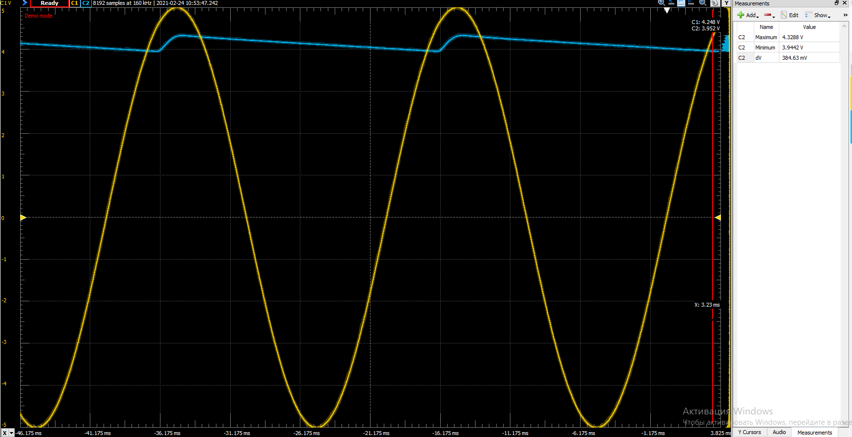

*(30кОм)*

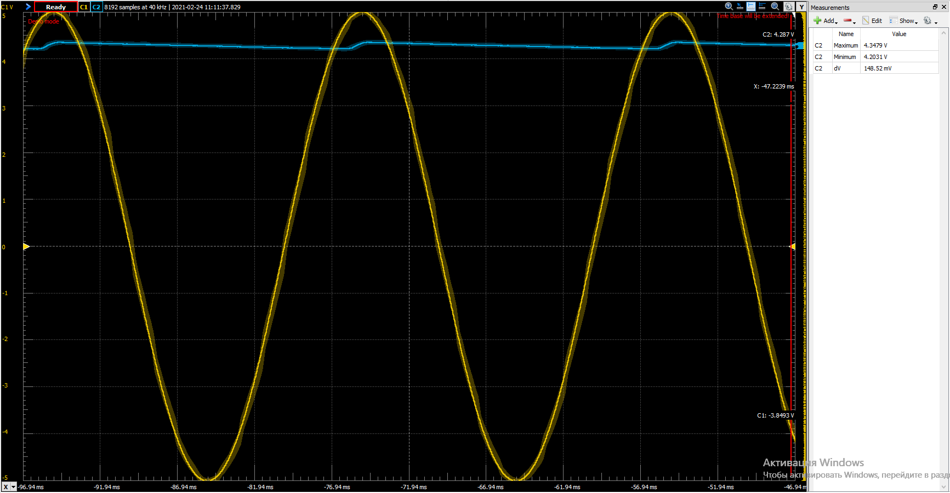

1. *Дослідження двонапівперіодного випрямляча.*
   1. Була зібрана схема:

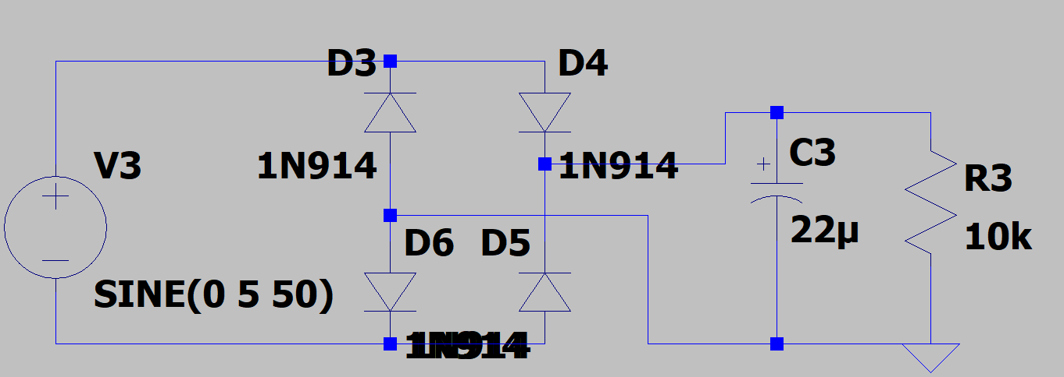

Напруга на вході гармонічна з частотою 50 Гц та амплітудою в 5 В, діод кремнієвий навантаження 10кОм та 30 кОм.

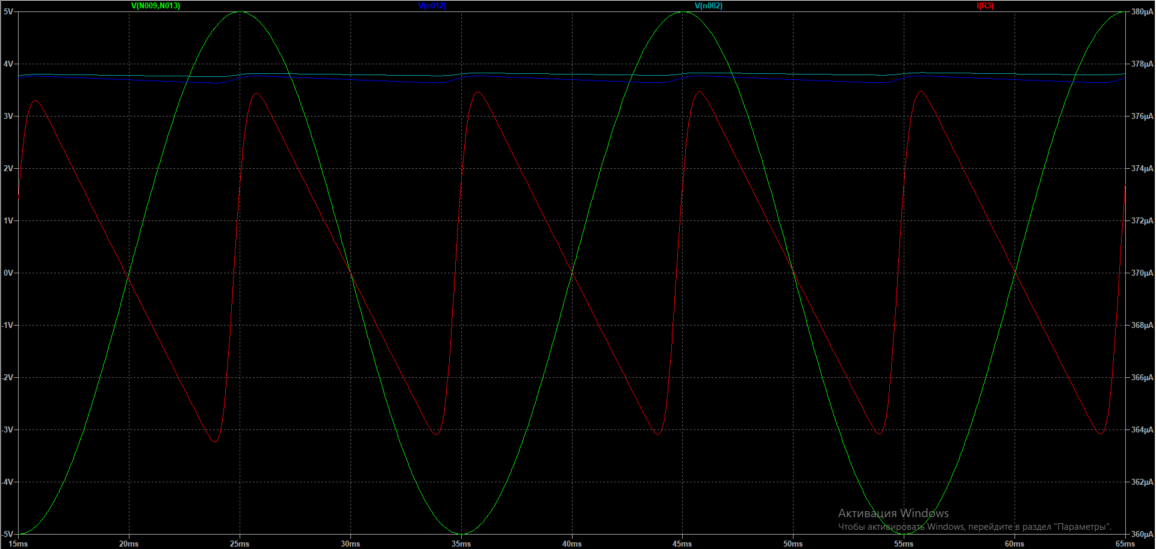

Зелений напруга на вході, напруга на виході: синій(10кОм) бірюзовий(30кОм), червоний струм на навантажені(10кОм). Після вимірів було визначена пульсація напруги ΔV= 131.4 мВ(10кОм) ΔV=52.7 мВ(30кОм) та середній струм Iсер= 370,4 мкА(10кОм) Iсер=127мкА(30кОм)

Теоретично розраховано: $∆V=\frac{I_{сер}}{2*C*f}=>$

$$∆V=\frac{370,4*{10}^{-6}}{2*22*{10}^{-6}*50}=0,168 В(10кОм) ∆V=\frac{127*{10}^{-6}}{2*22*{10}^{-6}*50}=0,057 В(30кОм)$$

1. *Дослідження подвоювача напруги.*
   1. Була зібрана схема:

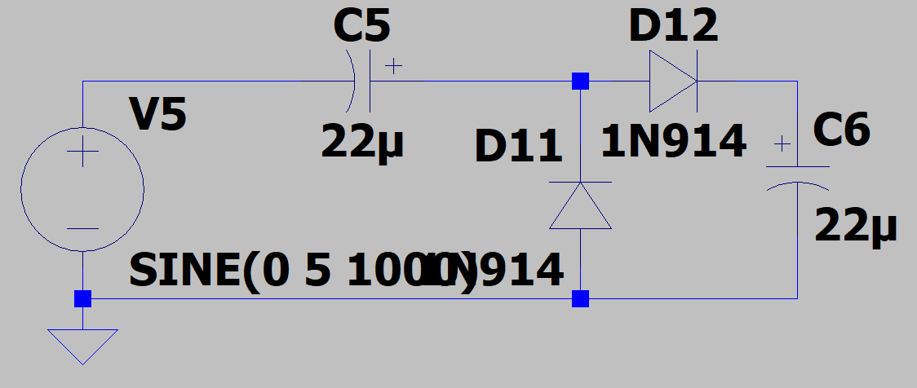

Напруга на вході гармонічна з частотою 1 кГц та амплітудою в 5 В, діод кремнієвий.

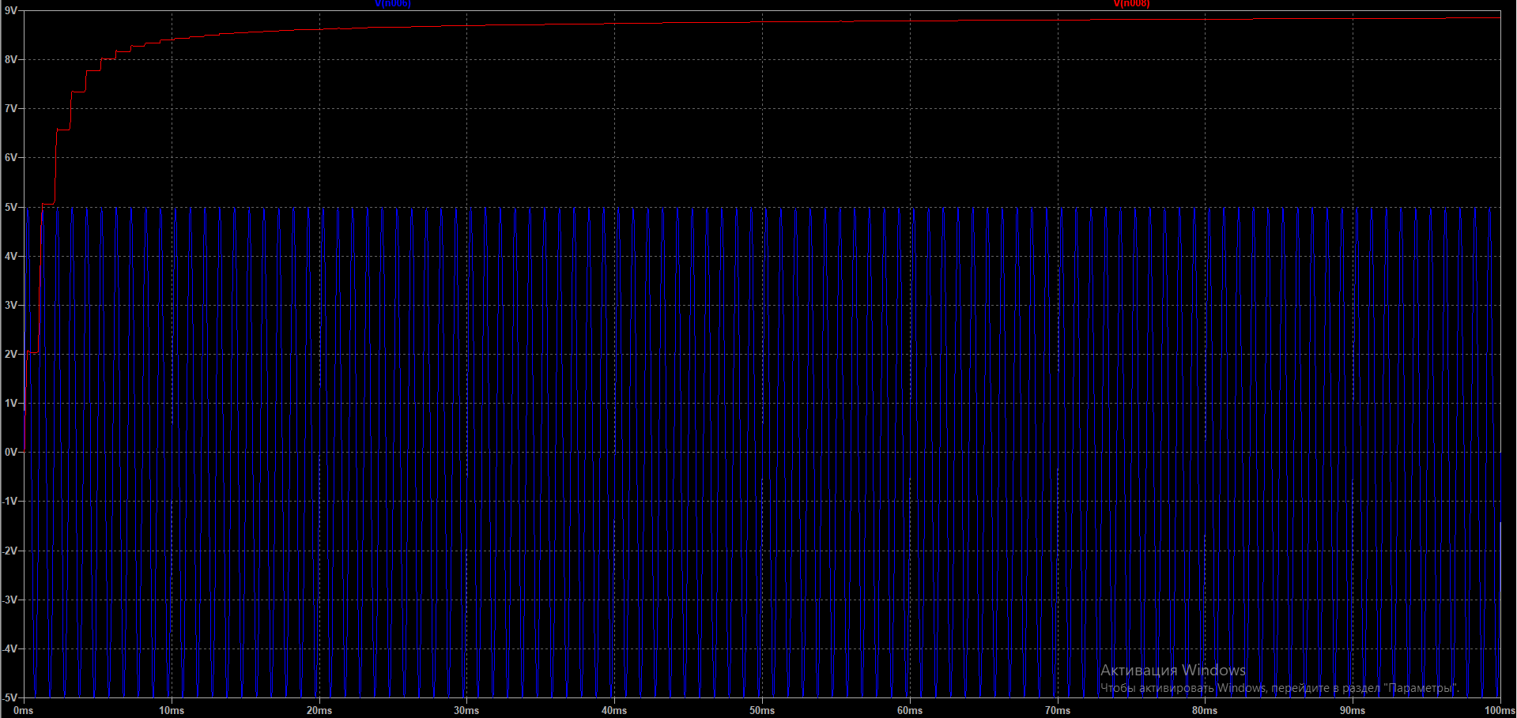

5*2-0,6*2=8,8 подвійна вхідна напруга мінус подвійне падіння напруги на діодах саме такий рівень ми маємо на виході.

1. Дослідження обмежувача напруги.
   1. Була зібрана схема:

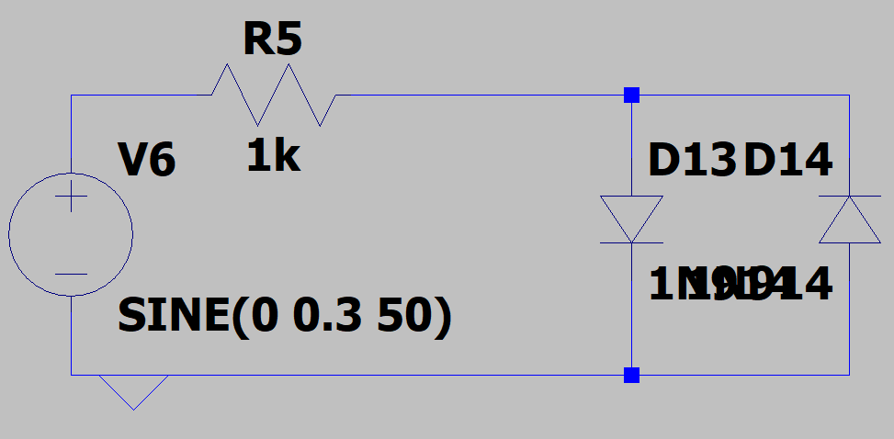

Подали напругу меншу ніж напруга прямого зміщення:

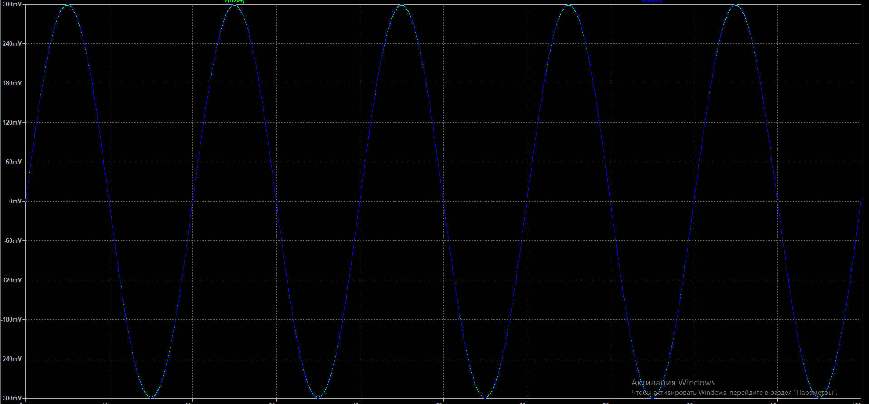

Напруга більша ніж напруга прямого зміщення:

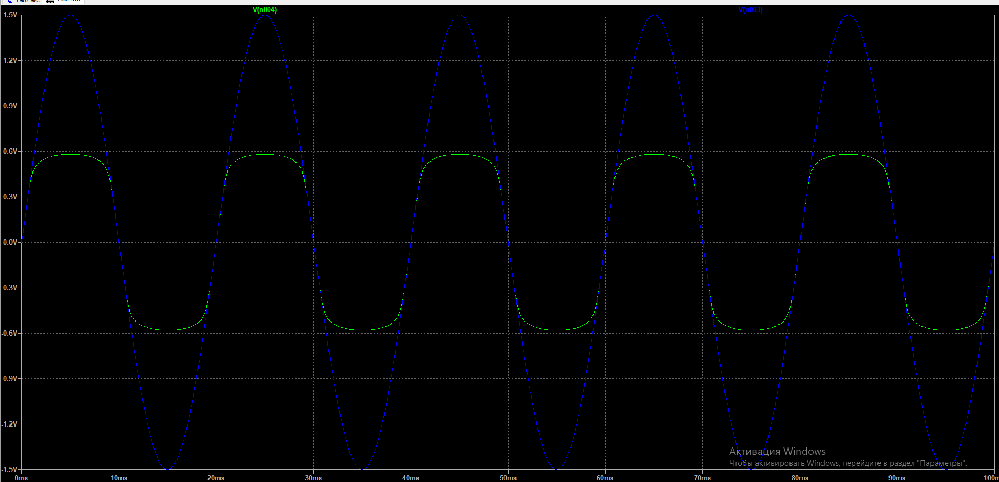

**Висновки**

Було просимульовано та досліджено деякі популярні схеми на діодах: випрямляч, подвіювач та обмежувач. Деякі схеми дослідили в лабораторії і після порівняння з теоретичними очікуваннями виявилося, що вони майже не відрізняються.